Padre Giulio Albanese

Martedì 21 settembre ore 18.30

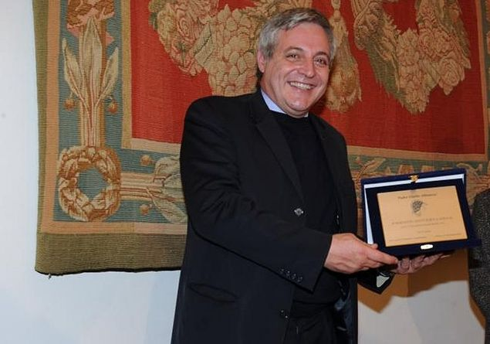

Sacerdote dal 1986, ha diretto il New People Media Centre di Nairobi e fondato nel 1997 la Missionary Service News Agency, successivamente divenuta Missionary International Service News Agency (MISNA).
Collabora con varie testate giornalistiche per i temi legati all'Africa e al Sud del mondo.
Dal febbraio del 2007 al giugno del 2014 ha insegnato "giornalismo missionario/giornalismo alternativo" presso la Pontificia Università Gregoriana (Pug) di Roma ed è direttore delle riviste missionarie delle Pontificie Opere Missionarie PP.OO.MM. - Missio Italia, Popoli e Missione e Il Ponte d'Oro.

Dal gennaio 2018 è anche direttore responsabile della rivista Amici di Follereau. Inoltre è membro del Comitato per gli interventi caritativi a favore dei Paesi del Terzo Mondo della Conferenza episcopale italiana (Cei).

È anche autore di alcuni saggi legati alla geopolitica, al giornalismo e alla teologia missionaria.

In questi anni ha vinto 19 premi giornalistici e 4 letterari. Tra questi su proposta del Rettore Sante De Angelis, gli conferisce il Premio Internazionale Bonifacio VIII "...per una cultura della Pace..." e il 18 ottobre 2015, lo annovera tra i Senatori Accademici

